Выполнил студент 215 группы
Чебан Р.Е
Практическое занятие №6

Тема «Планирование процессов в операционной системе»
Цель работы: получение практических навыков управления процессами и самостоятельной работы с документацией команд.

Ход работы:
Задания:
- Составьте справочник для выше приведенных команд (на русском языке), расписав какие параметры для чего нужны.
- Поработайте с этими командами: запуская по времени, меняя приоритеты, уничтожая процессы.
3.Выполните в командной строке следующие задания:
3.1. Задайте задание на запуск процессов в определенное время, показывать этот список, удалять из списка, изменять задания.
3.2. Запустите определенную программу или команду в отдельном окне.
3.3. Завершите запущенные Вами процессы.
3.4. Выведите информацию о работающих процессах и потоках.

Задание 1.Составьте справочник для выше приведенных команд (на русском языке), расписав какие параметры для чего нужны.
Команда | Назначение | Параметры
tasklist | Показывает список всех запущенных процессов | /svc — с отображением служб; /fi — фильтрация; /m — модули DLL
taskkill | Завершает процессы по PID или имени | /pid — номер процесса; /im — имя процесса; /f — принудительно
start | Запускает программу/команду | /low, /high — приоритет; /k — оставить окно открытым
schtasks | Управляет заданиями по расписанию | /create, /query, /delete, /change
Get-Process | Показывает процессы (в PowerShell) | -Name, -Id
Stop-Process | Завершает процессы | -Id, -Name, -Force
Start-Process | Запускает процессы | -FilePath, -ArgumentList, -Priority
Get-Service | Просмотр служб | -Name, -Status
Start-Service, Stop-Service | Управление службами | -Name
Wait-Process | Ждёт завершения процессов | -Name, -Id
Задание 2.Поработайте с этими командами: запуская по времени, меняя приоритеты, уничтожая процессы.
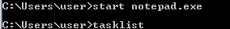
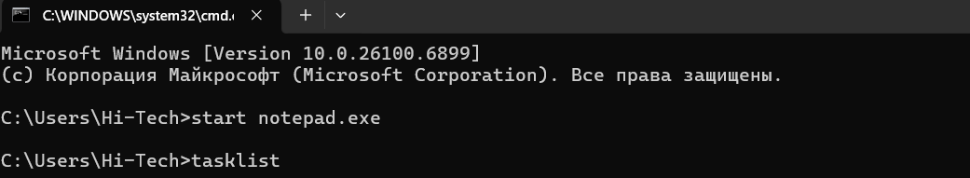
Задание 3.1.Задайте задание на запуск процессов в определенное время, показывать этот список, удалять из списка, изменять задания.
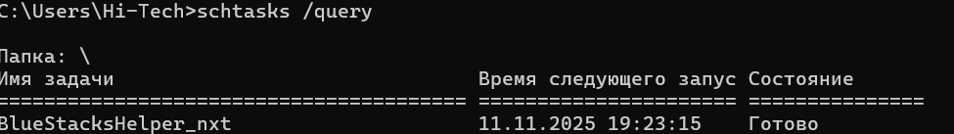
Задание 3.2.Запустите определенную программу или команду в отдельном окне.
Задание 3.3.Завершите запущенные Вами процессы.
Задание 3.4.Выведите информацию о работающих процессах и потоках.
Вывод: я получил практические навыки управления процессами и самостоятельной работы с документацией команд.
Команды PowerShell
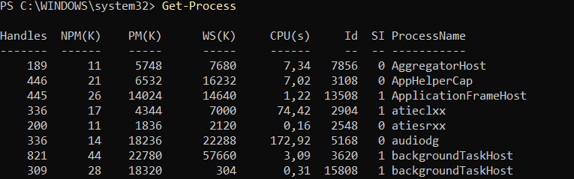
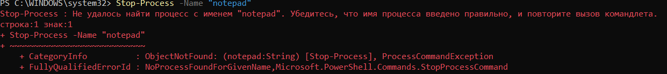
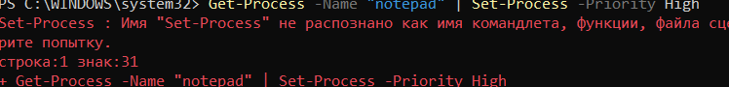

Контрольные вопросы
1. Основная функция планирования — определять, какой процесс должен выполняться ЦП в данный момент.
2. Планировщик стремится эффективно использовать ресурсы, уменьшить время отклика и повысить пропускную способность.
3. Поток — это часть процесса, использующая его ресурсы. Современные ОС планируют именно потоки.
4. Переключение контекста — сохранение состояния одного процесса и загрузка другого. Оно увеличивает накладные расходы.
5. Очередь готовых процессов — список процессов, ожидающих выделения ЦП.
6. Время ожидания — период, пока процесс ждёт своей очереди; время выполнения — от старта до завершения.
7. Время отклика — время от запроса до первого ответа, важно для интерактивных систем.
8. Пропускная способность — количество завершённых процессов за единицу времени.
9. Невытесняющее планирование — процесс работает, пока сам не завершится или не отдаст ЦП.
10. Плюсы: простота, меньше затрат; минусы: возможное голодание других процессов.
11. Вытесняющее планирование — планировщик может прервать процесс и передать ЦП другому.
12. Плюсы: отзывчивость и справедливость; минусы: сложность и накладные расходы.
13. Алгоритм выбирают в зависимости от целей: быстродействие, отзывчивость, равномерность.
14. Приоритетное планирование — ЦП получает процесс с наивысшим приоритетом; возможна вытеснение.
15. Многоуровневые очереди делят процессы по типам и приоритетам, каждая очередь имеет свой алгоритм.

